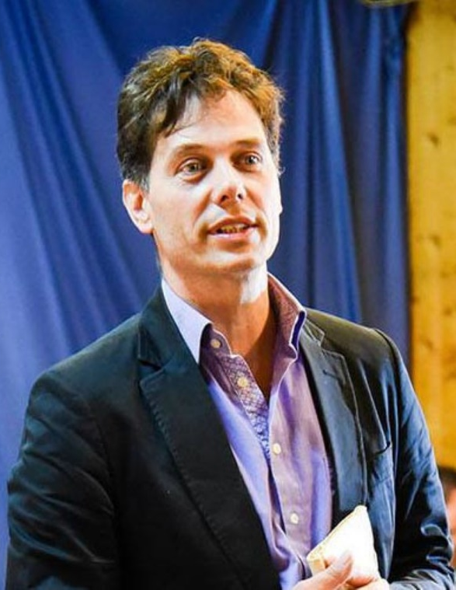
ALEN GUCA
Alen Guca je diplomirani euritmista i diplomirani waldorfski učitelj s dugogodišnjim iskustvom kao učitelj euritmije i religijske kulture u Waldorfskoj školi u Zagrebu. Dugogodišnji je iskusni predavač na razne antropozofske, waldorfske i euritmijske teme. U mnogim zagrebačkim centrima i udrugama kao i šire voditelj je brojnih tečajeva i radionica euritmije za odrasle i djecu s kojima radi i za koje često nastupa u dječjim vrtićima. Član je predsjedništva Antropozofskog društva Hrvatske Marija Sofija. Studij prava završio je u Zagrebu, studij waldorfske pedagogije u Beču i studij euritmije u Stuttgartu.
Višegodišnji iskustvo euritmijskog scenskog nastupa kao član Else-Klink ansambla iz Stuttgarta i danas euritmijskog ansambla Iona iz Zagreba čiji je suosnivač skupa s kolegicom Vidom Talajić Čuletić. Suosnivač je i studija eurtimije čiji je voditelj, a u suradnji s Eurythmeumom Stuttgart. Mentor je na studiju ''Škola za sutra'' Instituta za waldorfsku pedagogiju na studiju za waldofske učitelje i odagajatelje, mentor i učitelj u Waldorfskoj školi u Zagrebu.

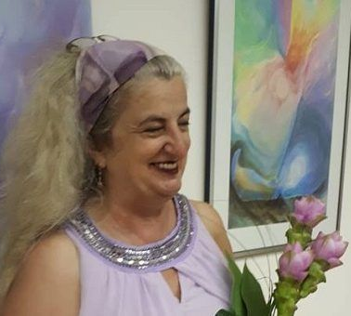
SNJEŽANKA JADRIJEVIĆ
Slikar i učitelj slikanja po teorijama boja Johanna Wolfganga von Goethea i Rudolfa Steinera. Realizirala je petnaestak samostalnih i tridesetak skupnih izložbi u zemlji i inozemstvu, te preko 500 likovnih i kreativnih radionica u Sinju, Splitu, Zagrebu, Rijeci, Metkoviću i Sarajevu za odrasle, djecu, te za djecu i odrasle s posebnim potrebama. Bila je predavač osnova antropozofije na studiju slikarstva u Splitu, gost predavač na neformalnom studiju waldorfske pedagogije u Zagrebu u organizaciji Instituta za waldorfsku pedagogiju, gost predavač na Festivalu bajki u Sarajevu i na Danima Rudolfa Steinera u Donjem Kraljevcu. Voditeljica radionica slikanja u Splitu na temu bajki braće Grimm i umjetničkog oblikovanja antropozofske duhovne spoznaje. Povremeno održava predavanja na razne antropozofske teme. Po zvanju je turistički radnik i vodič, te samostalni knjigovođa. Radila je kao turistički vodič po Dalmaciji, BiH i Crnoj Gori i kao organizator putovanja. Na lokalnom Radio Sinju od 1993.-1998.g. bila je novinar, voditelj, urednik i glavni urednik, a dopisnik HTV-a – Studio Split ’96. i ’97. Kao službenik za vezu u stranoj nevladinoj organizaciji Američki komitet za izbjeglice radila je na povratku izbjeglica u BiH i u programima obnove i multietničkog povrataka raseljenih osoba u BiH od 1998.-2002. Članica je Antropozofskog društva Hrvatske Marija Sofija, Društva waldorf pedagogije - Split, članica i volonterka u više Udruga. Predsjednica je Udruge Srma i kao voditeljica Srminog Centra za civilno društvo i kvalitetu življenja u Sinju radi na razvoju i provedbi projekata u lokalnoj zajednici.

